ATRAVESSAMENTOS DA LEITURA E ESCRITA NOS ANOS INICIAIS: DO HOMEM DO SAMBAQUI À ETNOMATEMÁTICA

Jeanice Back Andrade
Prefeitura Municipal de Florianópolis
jeanice.andrade@prof.pmf.sc.gov.br

Resumo:
Esse projeto foi desenvolvido com estudantes do primeiro ano do ensino fundamental. A proposta de uma trilha na Ilha da Magia articulando o homem do Sambaqui e a busca por sua Etnomatemática emergiu no diálogo com os estudantes quando trabalhamos os elementos da identidade das turmas e do local de onde vivem. Procurou-se problematizar a possível Etnomatemática dos habitantes da ilha no passado, através de suas marcas rupestres, bem como a apropriação e ampliação das diferentes linguagens que emergem desse contexto. Destacou-se a conexão da Língua Portuguesa com a Linguagem Matemática, apresentando um processo dialógico entre estas linguagens. Trabalhamos a matemática por meio de jogos, materiais manipuláveis, resolução e escrita de situações problemas envolvendo o tema e abarcamos os conceitos matemáticos de vários eixos. Constatou-se que uma prática contextualizada e interdisciplinar pode contribuir significativamente para uma apropriação das diferentes linguagens e desenvolver nos estudantes um sentimento de pertencimento, de existência e afeto pelo local em que vivem.
Palavras-chave: Alfabetização, letramento, numeramento, etnomatemática.

Introdução:
A escola onde o projeto foi desenvolvido está localizada no bairro Ingleses, considerado um dos bairros mais populosos da Ilha, recebe muitos turistas e novos moradores, oriundos de diversos lugares do Brasil e de outros países. Diante desta realidade, considerou-se pertinente trabalhar a cultura da cidade de Florianópolis por meio do (re)conhecimento do Patrimônio Histórico, a fim de contextualizar o olhar dos estudantes para que se sentissem pertencentes deste lugar, reforçando a identidade local.

O projeto fora desenvolvido com duas turmas de 1º ano (matutino e vespertino), cada uma composta por 25 estudantes. Destes, muitos oriundos de diferentes estados e países, como: Argentina e Paquistão. Tendo em vista essa característica da escola e da turma, em ter muitos estudantes descendentes de outras localidades, mediante a pesquisa de diversas fontes históricas, trabalhamos a alfabetização da língua portuguesa concomitantemente com a alfabetização matemática. A história do povoamento da Ilha, fora o fio condutor para que desenvolvêssemos variados jogos, materiais manipuláveis, recursos lúdicos e escritas de situações problemas. Ao contemplar aspectos da história do nosso município possibilitou-se aos estudantes a apropriação e a fusão entre a linguagem materna com a linguagem matemática, relacionando-as a um contexto, explorando a construção de vários conceitos e permitindo que os estudantes as concebessem como práticas sociais.
Neste projeto, ressaltamos o olhar para a historicidade de cada povo, pois cada cultura tem inúmeras maneiras de trabalhar com os conceitos matemáticos. Para D’Ambrósio (2002), a Etnomatemática valoriza as diferenças culturais e as matemáticas praticadas por diversos grupos sociais. Assim, percebemos que a História se relaciona com a Matemática, além de outras áreas do conhecimento, bem como o ensino pautado nas marcas do passado apresenta uma multiplicidade de indícios, entre as quais que o homem do Sambaqui fruía suas técnicas de sobrevivência e de representação. O legado deixado, de tamanha importância arqueológica, como as inscrições rupestres (que são as gravuras, desenhos feitos na rocha), nos remetem à desenhos de máscaras, flechas, ondas do mar, animais marinhos, estas marcas acessam para uma Etnomatemática.

Material e métodos:
O aniversário de Florianópolis foi o ponto de partida desse projeto, solicitamos às famílias que enviassem objetos, imagens, relatos, músicas que remetessem ao nosso município, com o intuito de desenvolver o sentimento de pertencimento e (re)conhecimento da cultura regional/local, das crianças que vêm residir em Florianópolis, e das que aqui já residem, assim como relacionando com a cultura escrita e com a alfabetização matemática. No momento da socialização, surge a problemática, uma estudante fez um cartaz com o desenho dos “indígenas”, evidenciando, que estes eram os primeiros moradores da nossa Ilha. Então questiona-se: será que não houve outros grupos de pessoas que viveram aqui antes dos Indígenas? Para muitas crianças, a resposta foi “sim”, “Os homens das Cavernas”. Com essa problematização iniciou-se a pesquisa sobre o povoamento da Ilha de Florianópolis.
A Contação de História foi utilizada como sensibilização dos primeiros habitantes da ilha. Tendo a professora regente como escriba, realizamos a escrita de um texto coletivo, e o desenho individual de cada estudante, fora o registro desta etapa.
Na sequência fomos para o Museu Arqueológico ao ar-livre, em que os estudantes puderam comprovar a existência do grupo que habitou a Ilha. Muitos estudantes ao observarem as inscrições rupestres exclamavam impressionadas: “Agora acredito que eles existiram!”. Perguntou-se para o grupo: “Qual mensagem o homem do Sambaqui quis nos deixar, o que será que isto significa?” Para a maioria deles, o Homem do Sambaqui utilizou as figuras geométricas para representar animais: “Ali vejo uma espinha de peixe, tem linha reta e triângulos”. Para outros, o Homem do Sambaqui quis representar a praia “Tem linhas tortinhas que se parecem com as ondas do mar.”
Na sala de aula, iniciamos a montagem dos jogos, combinamos que para cada grupo de pessoas que ocupou/povoou nossa cidade, faríamos jogos matemáticos. Como estávamos no meio do primeiro trimestre, decidimos fazer o primeiro jogo, que trabalharia o conceito de número. Para a confecção do jogo, trouxe dois pratos de papelão, que mediante desenho, o dividimos em dez partes, os estudantes desenharam os peixes, pintaram e recortaram, em cada espaço colocamos a quantidade, para depois colocarmos os grampos de roupa com o numeral da respectiva quantidade, fizemos outro igual com conchinhas.
Como estávamos trabalhando situações problemas do campo aditivo, produzimos pequenos textos de situações problemas com os estudantes, atrelando-os às vivências das saídas de estudos, bem como à outras informações apresentadas anteriormente em sala de aula. Partindo dessa concepção, o trabalho na alfabetização da Língua Portuguesa atrelado a Matemática, favoreceu a apropriação dessas duas linguagens, que teve como fio condutor a História do Homem do Sambaqui, que através da ludicidade proporcionou experiências significativas, com intencionalidade. Confeccionamos com rolinhos de papel reciclado, em cima de uma base de isopor, numerados de 0 até 10, um material que contribuía para a efetuação da contagem e relação do número/quantidade. Colocavam-se canudos para representar a quantidade solicitada na situação problema, bem como na soma de dados. Para realizar a situação problema que envolvia a subtração, bem como o algoritmo, o estudante utilizava-se de conchas e de um tabuleiro, em que retirava o número solicitado da parcela menor, e colocava-as dentro de um recipiente, mostrando que retirou. No outro quadro, mostrava-se o que havia restado.
Fez-se também o jogo da “Trilha do Homem do Sambaqui”, nele colocamos as fotos que tiramos na saída de estudos e situações problemas do campo aditivo construídas e escritas com os estudantes.
No laboratório de informática, assistimos a documentários referentes a Pré-História do Brasil e outro que nos mostrava os Sambaquis. Para que os estudantes compreendessem a altura de dois metros de um Sambaqui, ou seja, os conceitos do eixo de Grandezas e medidas os conceitos de comprimento, largura e altura contamos a história “Minha mão é uma régua”, que nos mostra como podemos usar o nosso corpo para medirmos objetos e espaços. Realizada a sensibilização, iniciamos as atividades no livro didático, para medirmos a altura da cadeira com as mãos, o comprimento da sala com passos e a largura das carteiras com palmos. Discutimos que as medições não foram iguais, pois os tamanhos das mãos, pés, e passos variam de pessoa para pessoa, mas continuamos questionando: “Será que existe alguma maneira, algum objeto, que podemos utilizar para que as medidas fiquem iguais?” Muitas crianças responderam:” Sim, a trena!”, outros: “A régua, ou fita." Sendo assim, para chegarmos na medição de um Sambaqui de dois metros, recorreu-se às medidas do corpo de uma estudante, em que utilizamos a fita métrica para medir, depois usamos a medida da estudante, como unidade de medida, para fazer um sambaqui de 30 metros, também comparamos essa medida com passos.
Os estudantes também quiseram conhecer a Ostra, molusco que o Homem do sambaqui usava na sua alimentação, então no laboratório, eles puderam assistir a um vídeo sobre o molusco e depois o observaram na lupa.
Algumas curiosidades chamaram muito a atenção dos estudantes, por exemplo, a quantidade de água que a ostra pode filtrar cada vez que se abre, 5 litros. E que no oceano existe a ostra gigante. Vimos também que em Florianópolis têm muitas fazendas marinhas, onde a ostra fica de 6 até 7 meses para engordar. E a quantidade de zinco que possui, importantíssima para a imunidade das crianças.
Também utilizamos para contar sobre o povoamento dos Índios Carijós e Portugueses, imagens no data show, para explorarmos os conceitos de agrupamento 10 em 10, construímos o jogo da canoa, para trabalharmos linhas e colunas, o jogo Caça-índios, com as imagens que contamos a história dos Indígenas e Portugueses, montamos uma sequência lógica, em que as crianças escreveram as legendas, neste jogo coloca-se a imagem de acordo com a sequência.
Para trabalharmos a geometria e a simetria das janelas portuguesas analisamos muitas fotografias de casarões de bairros como: Santo Antônio de Lisboa, Ribeirão da Ilha. Construímos figuras geométricas com o corpo, com o intuito de reconhecer as figuras geométricas. Para muitos estudantes, o conceito de simetria ficou evidente: “Nas janelas portuguesas eu vejo formas como: quadrados e retângulos, têm simetria também, o que tem num lado tem no outro.”

Resultados e discussões:
Neste projeto, buscamos a complementaridade da alfabetização e letramento na língua materna e na linguagem matemática, inter-relacionando-as com a História, Ciências e a Geografia, na forma da oralidade e no registro da escrita e desenho, com a intenção de relacionar estas duas funções como sistemas de representações da realidade, a fim de contarmos a história da cidade mediante o uso de jogos matemáticos.
Os jogos foram utilizados como estratégias didático-pedagógicas. Através do jogo, os estudantes participaram de experiências significativas, favorecendo o entendimento da linguagem matemática. Os estudantes apreenderam os conhecimentos matemáticos propostos, através das suas próprias ideias e registros, na troca com o outro, formulando hipóteses, socializando com o grupo suas descobertas e argumentando/explicando quais estratégias utilizaram para resolver as situações-problemas, bem como no auxílio com o outro no registro escrito sobre cada etapa do nosso projeto.
O domínio da escrita como o da leitura desenvolveu-se por meio de registros, construção de textos coletivos, formação de palavras com o alfabeto móvel, pesquisa com os familiares, incluindo desde as primeiras formas de registro alfabético até a produção autônoma de textos.

Imagem 1: Produções escritas das Crianças
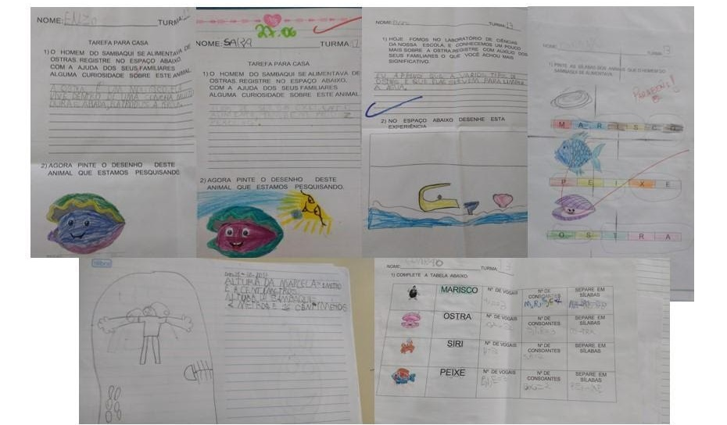
Fonte: professora regente

Conclusões:
Este projeto permitiu que nossos estudantes reconhecessem que a cidade onde vivem têm uma história, e seu passado pode ser percebido nos registros das rochas que o Homem do Sambaqui deixou de Herança Cultural, e que podemos identificar nas figuras geométricas ali representadas as marcas da Etnomatemática. Os Índios Carijós plantavam para sua subsistência e construíam suas canoas com Garapuvu e o encontro/confronto com os portugueses dizimou muito da cultura indígena, esta que ainda resiste nos hábitos, na alimentação, na língua e na nossa cidade.
Nas janelas portuguesas os estudantes relacionaram a herança arquitetônica com a matemática, identificando as figuras geométricas e a simetria. Além disso, exploramos o raciocínio lógico, a leitura e a escrita no campo aditivo e multiplicativo, exploramos o significado da base decimal, realizamos contagem, agrupamentos e trocas de 10 em 10, sequência numérica, compreendemos que a geometria é uma criação humana, e a importância histórica e social de elaboração dos sistemas de medidas. Identificamos diferentes grandezas e trabalhamos o registro e as formas dos sistemas de medidas usuais em diferentes fenômenos, leitura de gráfico, lateralidade, conhecer diferentes possibilidades de representação algébrica em situações que se organizam de forma sequencial.
Este trabalho permitiu aos nossos estudantes ver quem somos, de onde viemos, dando-lhes a oportunidade de trilharem por um ensino humanizado e significativo para suas vidas.

Referências:
CORREA, Carlos Humberto P. História de Florianópolis Ilustrada. Florianópolis: Insular 2004.
D’AMBRÓSIO, U. Etnomatemática: Elo entre as tradições e a modernidade. 2ª Edição. Belo Horizonte: Autêntica, 2002.
FERREIRO, Emilia. Alfabetização em Processo. São Paulo: Cortez, 1996.
FLORIANÓPOLIS. Secretaria Municipal de Educação. Proposta Curricular. Florianópolis. 2016.
LUVISON, Cidinéia da Costa Leitura e escrita nas aulas de matemática: jogos e gêneros textuais / Cidinéia da Costa Luvison, Regina Célia Grando. – Campinas, SP: Mercado de Letras, 2018. – (Coleção Educação Matemática)

